ALCALDIA MUNICIPAL DE AGUILARES
DEPARTAMENTO DE SAN SALVADOR

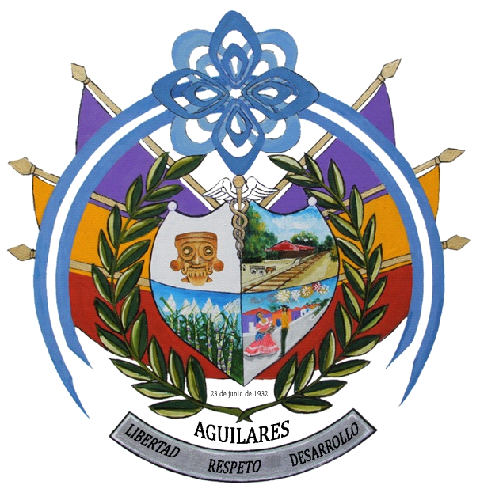

PRESUPUESTO MUNICIPAL 2021
EJERCICIO: 01 DE ENERO AL 31 DE DICIEMBRE DE 2021

Presentado por:
Comisión de Presupuesto

Aguilares, Diciembre 2020.

